Курсор Сервер №5 Кран галитчанин + Дашборд

1 - Грузовысотные характеристики

* 1. – На объекте кран галитчанин вывести Текущий угол стрелы визуально под конфигурацией колес. Параметр угла наклона брать из виалон с названием **user_2u_1** только целые числа. Возможно лучше отзеркалить саму модель машины (перед справа, зад слева как в пункте 1.2). Сама стрела от начала координат вправо вверх.

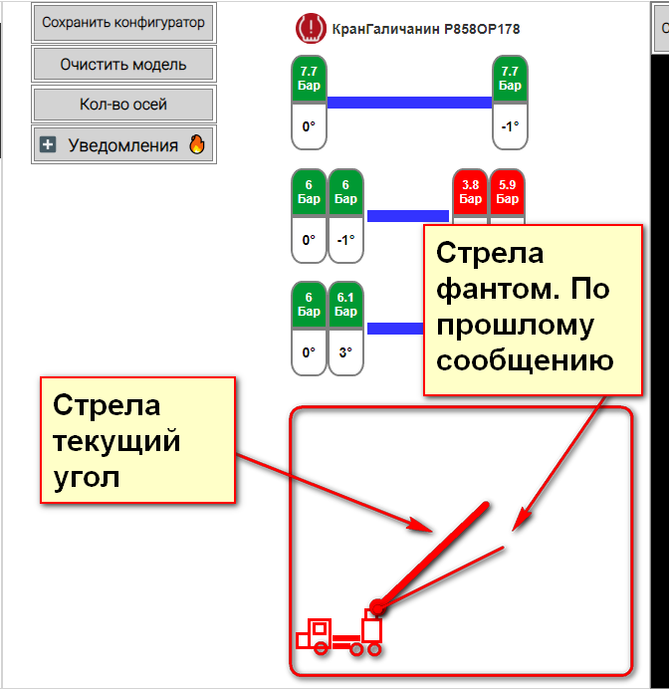

* 1. – нарисовать **фантомную** стрелу по предыдушему сообщению из виалона отобразить пунктирной линией. Круги с числовым отображением не нужно вырисовывать, миллиметровку также можно не рисовать

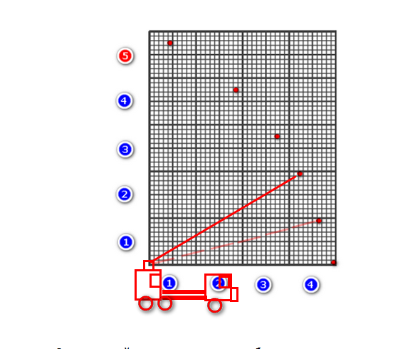

* 1. – Система координат стрелы X Y, где x = 40p, y = 50p

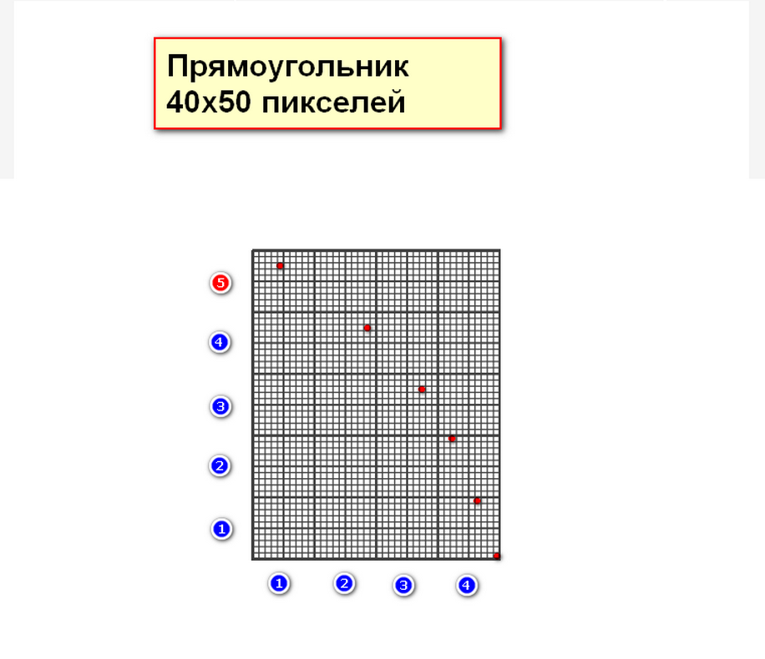

* + 1. – Будет пока 6 положений стрелы, если нельзя будет сделать по пиксельно по углу наклона стрелы, которая описывает некоторый радиус от 0 до 90 градусов
    2. - Описание параметров если пункт 1.3.1 будет делать сложно по вектору радиуса
* Если угол наклона <10 то x=40: y=1
* Если угол наклона >=10 то x=36: y=9
* Если угол наклона >=25 то x=33: y=19
* Если угол наклона >=40 то x=27: y=27
* Если угол наклона >=50 то x=18: y=38
* Если угол наклона >=80 то x=5: y=48

2 - Внесение доп таблицы параметров виалон только пока для Кран Галитчанин

2.1 – Добавить в пробег подпись **км**

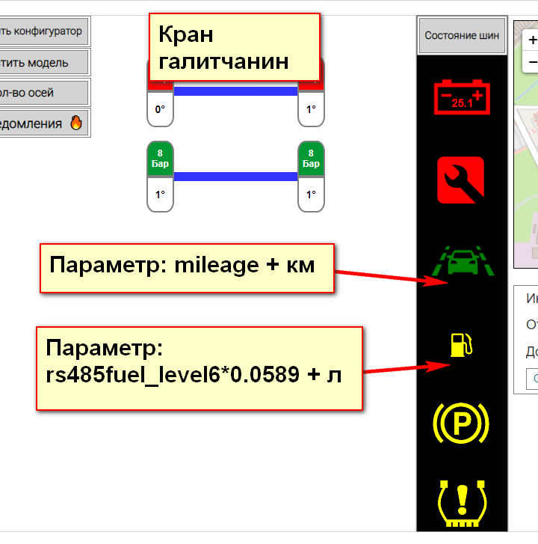

2.2 – Добавить Уровень топлива в баке выбрать параметр виалона **rs485fuel_level6** и умножаем на коэффициент **0.0589** . Результат до одной десятой в литрах + **Л** (рис из пункта 2.1 и из пункта 2.3)

2.3 – Добавить Оставшийся пробег до ТО. Пока по умолчанию делаем 10000км минус параметр виалона mileage + км.

Пример: **mileage** = 750

**ТО** = 10000 – 750 + км = 09250 км.

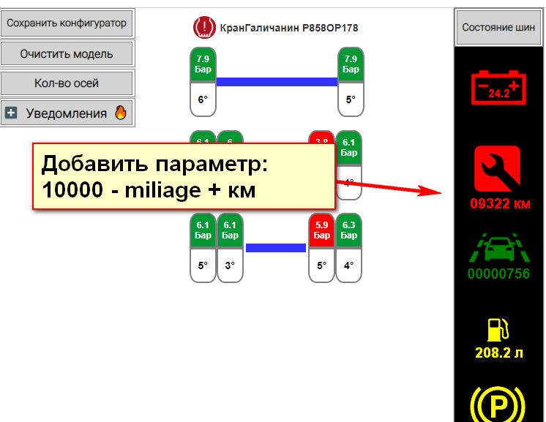

3 - Дашборд

3.1 - Внести под % количество тех колес, которые находятся в данном статусе (рис из п. 3.2)

3.2 – Внести доп раздел в «Бублик» тех датчиков которые не на связи, или со статусом ошибка

